**PARA SE INSCREVER NO XXII ENEPE 2025 VOCÊ DEVE:**

**INSCRIÇÃO GERAL ATÉ DIA 04/11/2025**

**INSCRIÇÃO GERAL**

Acessar o link do evento: <https://aee8ac.mannesoftprime.com.br/extensao/extensao_precadastro.php?TIPO_TURMA_ESPECIAL=21&TURMA_ESPECIAL=3102>

**Colocar seu CPF**

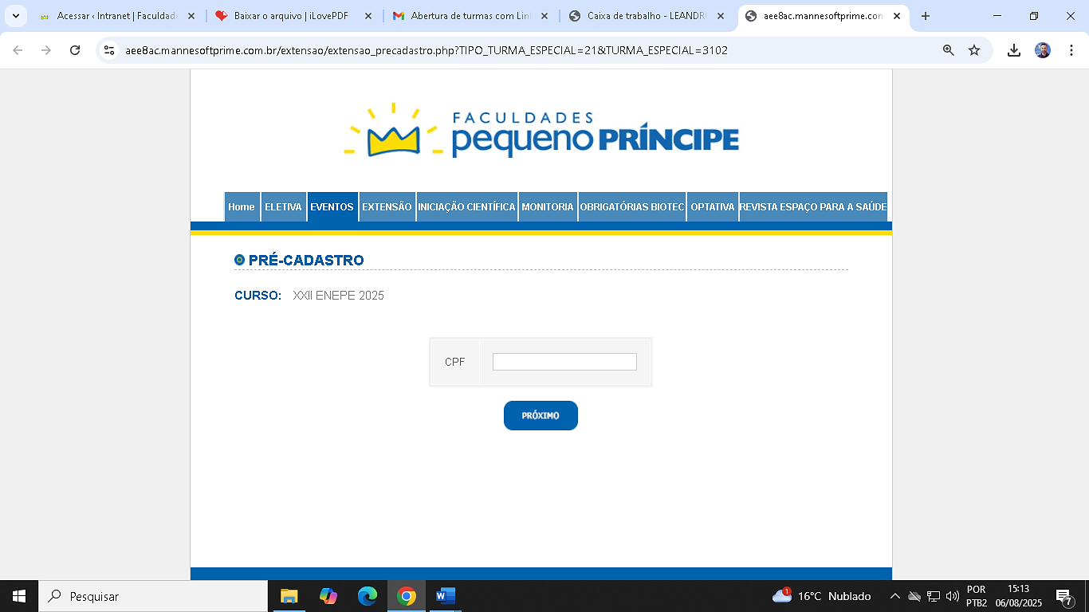

**Seu cadastro estará preenchido, mas é necessário ir na opção de pagamento e escolher 1 PARCELA(S) DE R$ 0,00 reais.**

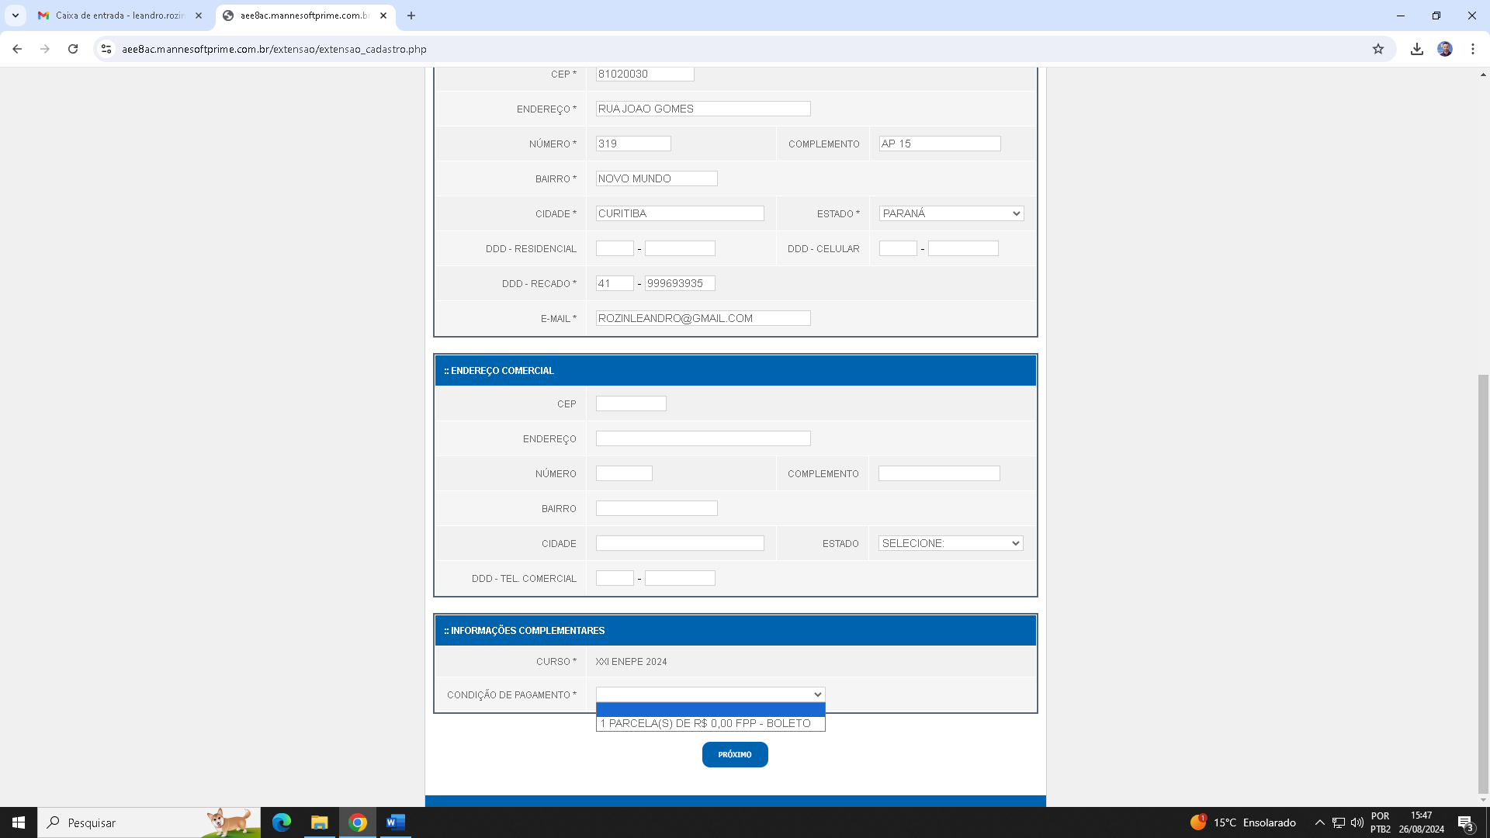

**Ao finalizar clicar em próximo:**

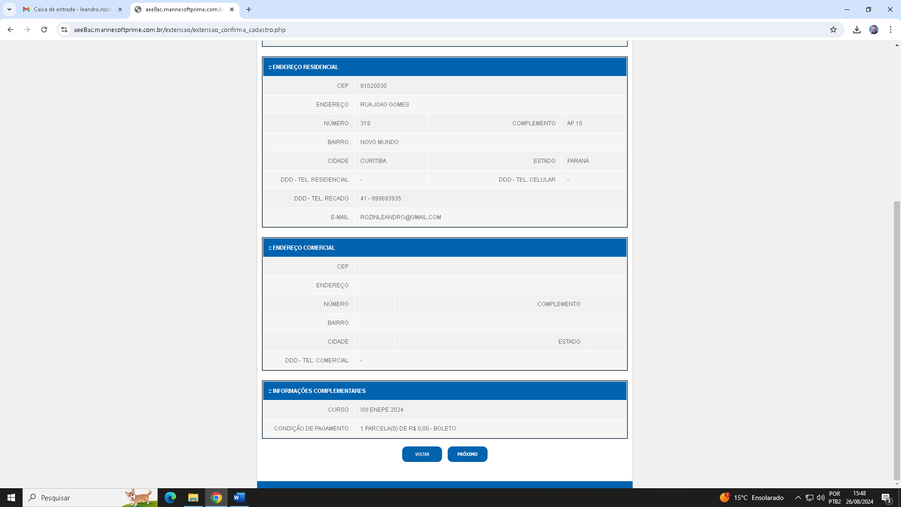

**Siga para finalizar sua inscrição geral no evento clicando em Aceito do contrato:**

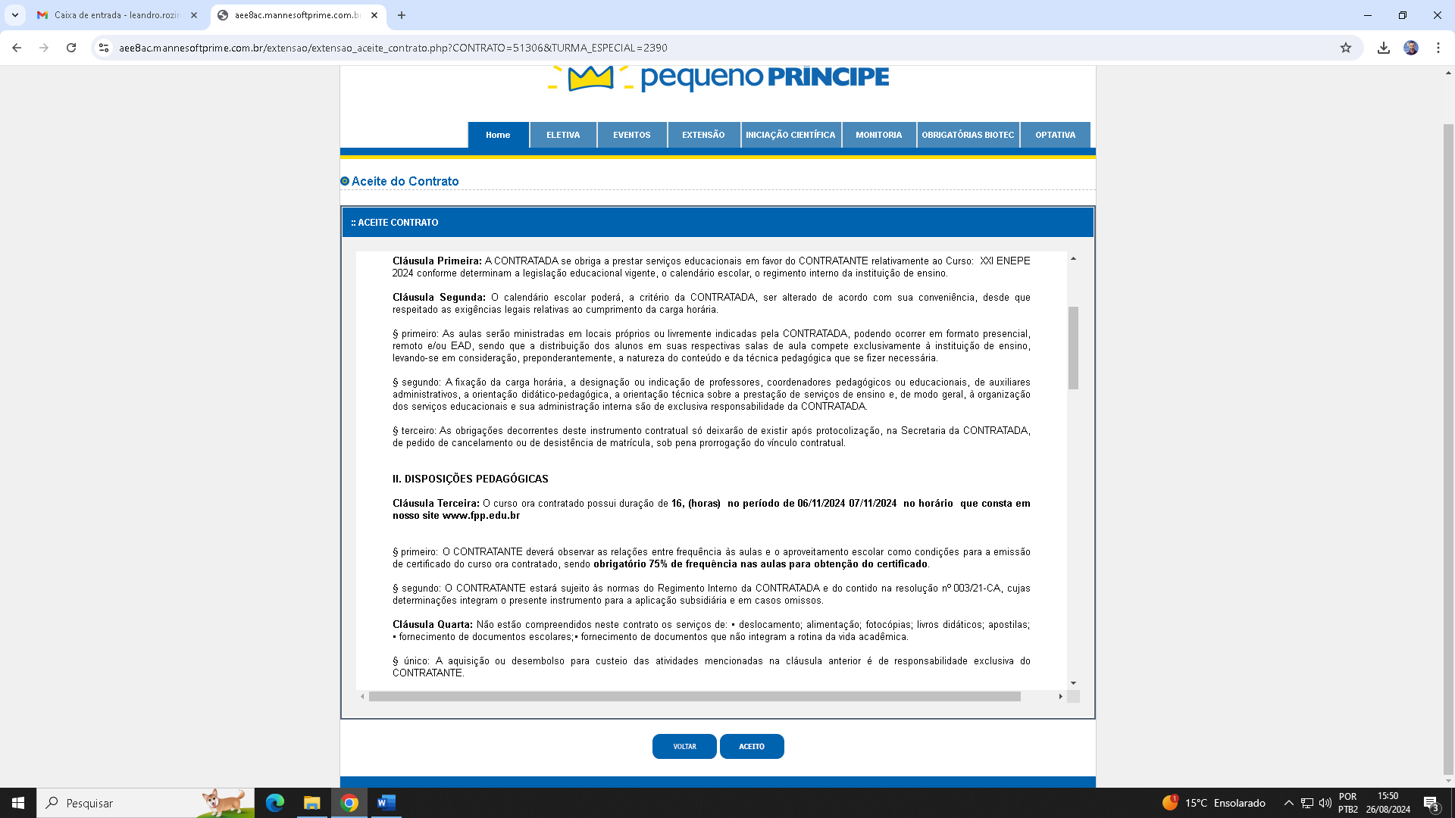

**Próximo**

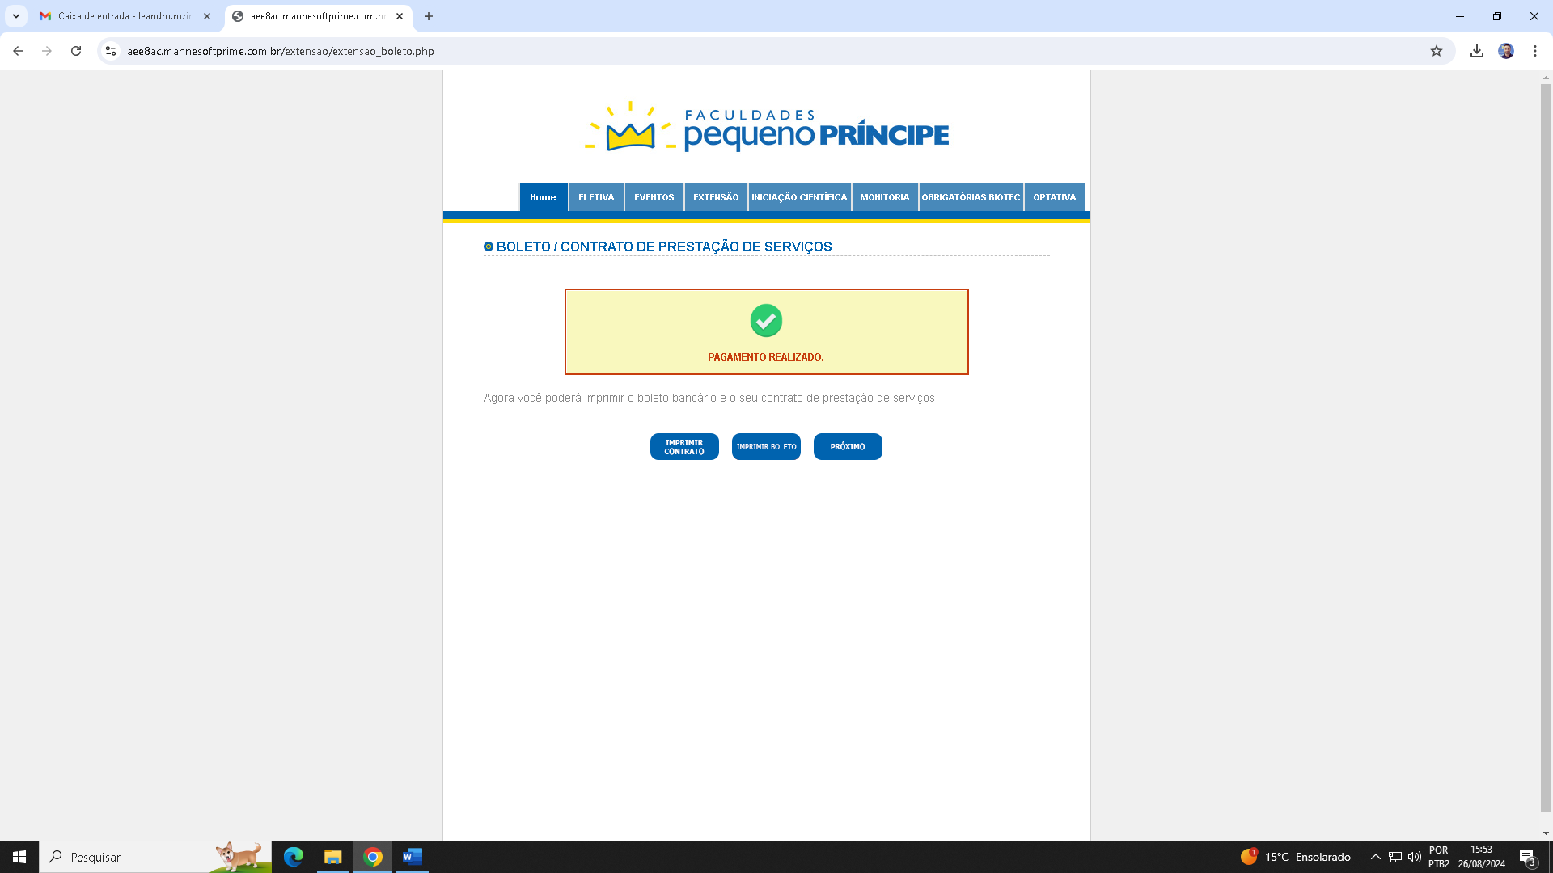

**Próximo:**

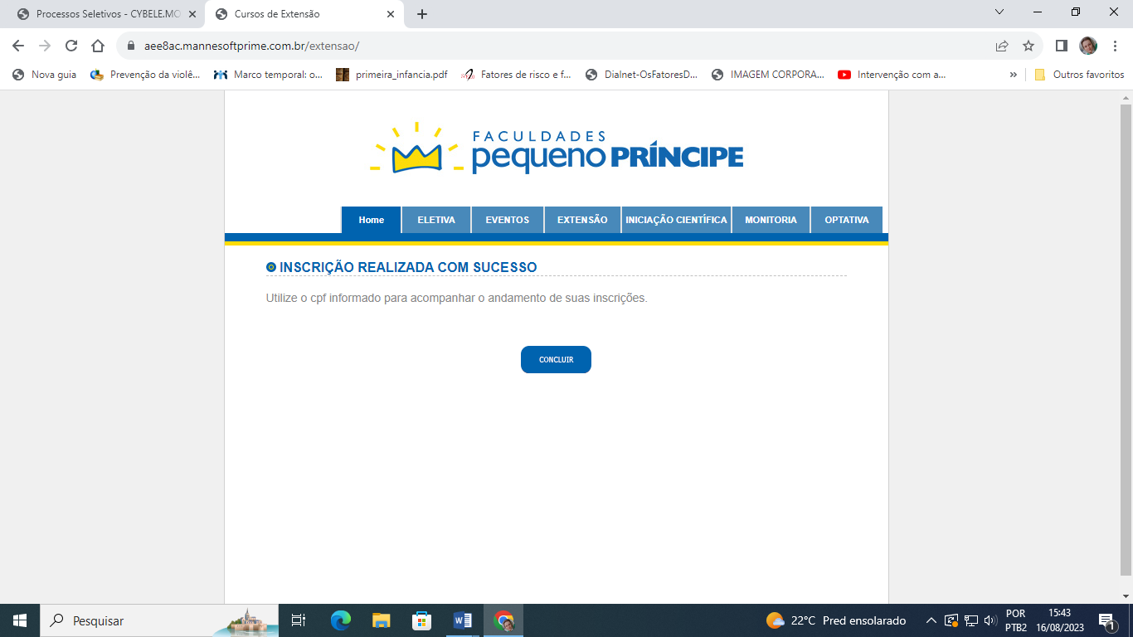

**Concluir**

Está pronta!